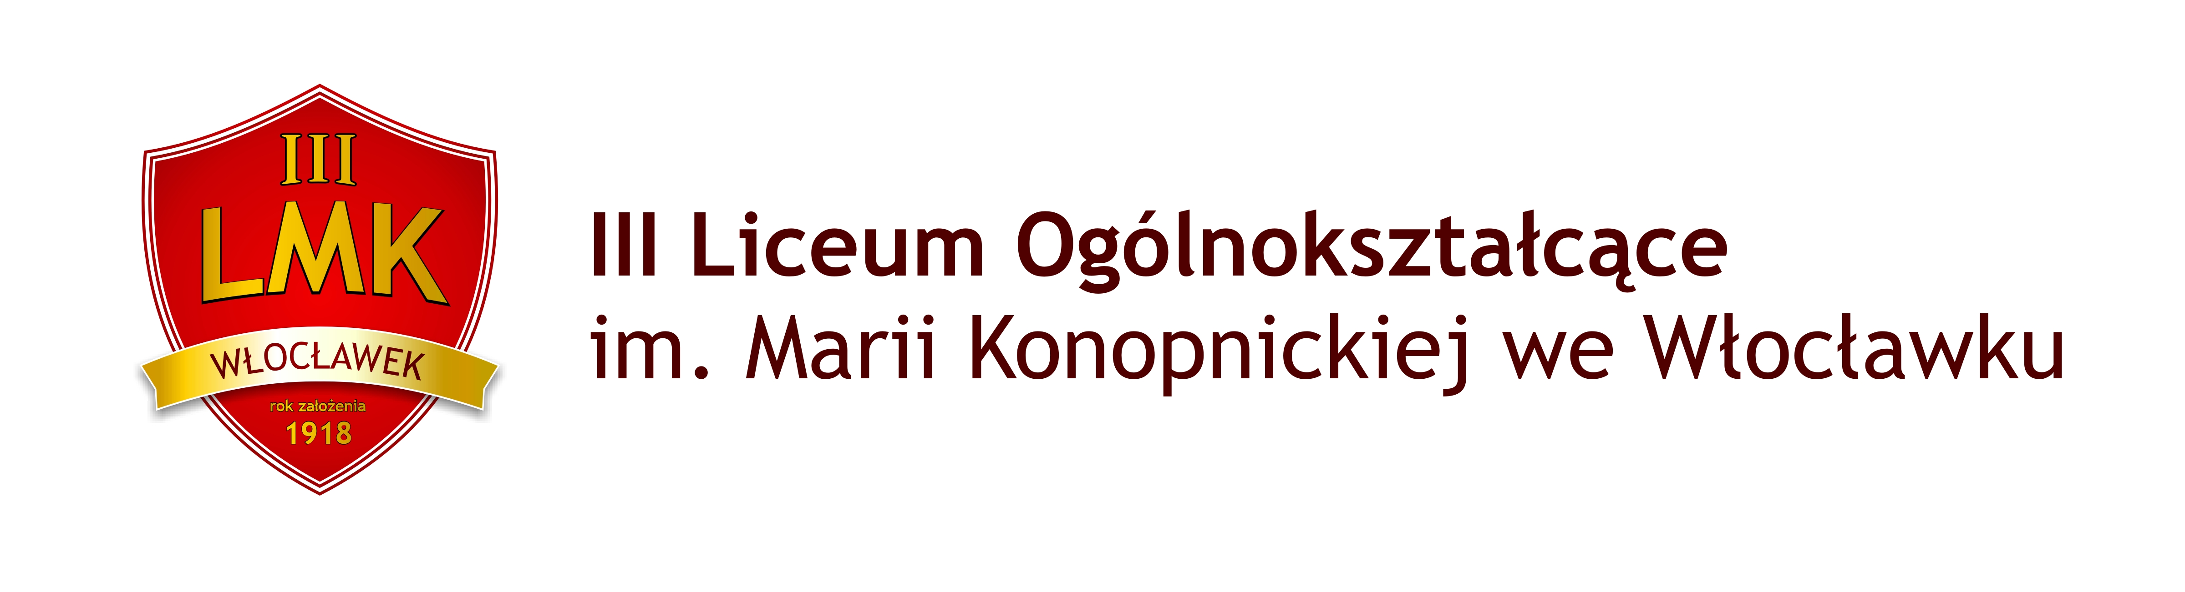

SZANOWNI PAŃSTWO,
W imieniu Dyrekcji III Liceum Ogólnokształcącego im. Marii Konopnickiej we Włocławku i własnym, zachęceni bardzo pozytywnym przyjęciem dotychczasowych edycji konkursu, pragniemy zaprosić młodzież szkół średnich do udziału w organizowanym przez nas III Ogólnopolskim Konkursie Tłumaczeniowym Translation Master.
Celem realizowanego przez nas już cyklicznego przedsięwzięcia jest rozwijanie motywacji do doskonalenia znajomości języka angielskiego; poszerzanie spektrum nauki języka poprzez wykorzystanie nowoczesnych technologii informacyjno-komunikacyjnych; podnoszenie standardów nauczania i uczenia się języka angielskiego; popularyzowanie wiedzy i umiejętności związanych z funkcjonowaniem struktur gramatyczno-leksykalnych w języku angielskim.
O potrzebie kontynuowania naszego konkursu przekonało nas rosnące z roku na rok grono uczestników - uczniów szkół średnich, którzy z entuzjazmem zgłaszali swoją chęć udziału w proponowanych przez nas zadaniach konkursowych. Pragniemy nadmienić, iż jesteśmy w trakcie procedury obejmowania naszej inicjatywy honorowym patronatem przez wiele ważnych instytucji, związanych z obszarem edukacji, o czym będziemy informować na bieżąco na stronie internetowej naszej szkoły.
Jesteśmy przekonani, iż w naszym przedsięwzięciu wychodzimy naprzeciw potrzebom młodych ludzi wspomagając ich w szeroko rozumianej autonomii w nauczaniu, stymulując ich do samorozwoju i doskonalenia kompetencji kluczowych. Motywowanie uczniów do poszerzania horyzontów i pogłębianie znajomości języka obcego to niewątpliwie działanie bardzo ściśle związane z wymogami, jakie stawia przed nami współczesny świat.
Wszelkie szczegóły dotyczące konkursu znajdują się w załączonym regulaminie. Wręczenie nagród laureatom odbędzie się przy okazji sesji popularnonaukowej, zaplanowanej na 10 marca 2020r., w której zapowiedzieli swój udział znamienici goście, reprezentujący świat nauki i kultury.

Z wyrazami szacunku,
Joanna Kijewska i Monika Mróz, nauczyciele j. angielskiego

III Liceum Ogólnokształcące im. Marii Konopnickiej
87 – 800 Włocławek ul. Bechiego 1, tel./fax 54 232-29-65 e-mail: sekretariat@lmkwloclawek.pl www.lmkwloclawek.pl

